Лабораторная работа №6

Тема: Создание диаграммы деятельности и диаграммы состояний

Вариант: №1 (Страховая компания)

Студент: Шалхыков Данир Александрович

Группа: VДКИП-111прог

**1. Цель работы**

1. Разработка диаграммы деятельности (Activity Diagram) для визуализации бизнес-процессов страховой компании.
2. Построение диаграммы состояний (State Machine Diagram) для моделирования жизненного цикла договора страхования.

**2. Диаграмма деятельности**

**Процесс**: "Оформление страхового договора"

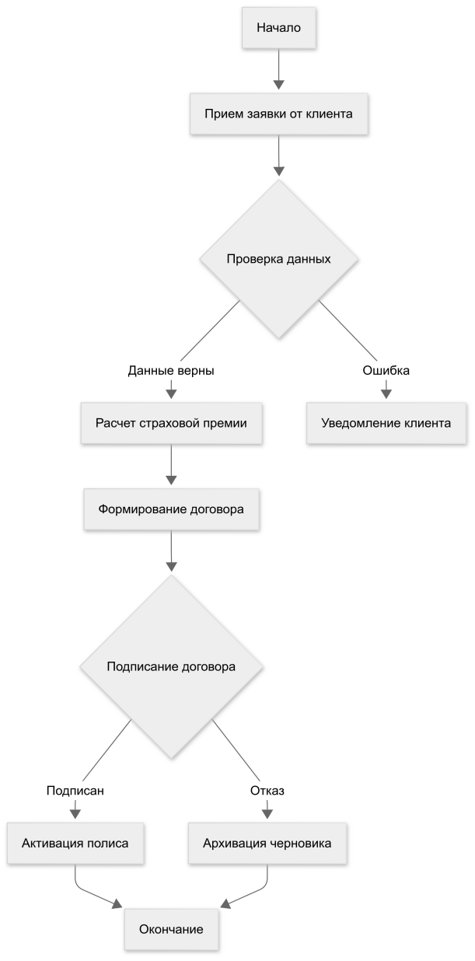

**Описание процесса**:

1. Клиент подает заявку через менеджера или онлайн-портал.
2. Система проверяет корректность данных (паспортные данные, объект страхования).
3. При успешной проверке рассчитывается стоимость страхования.
4. После подписания договор активируется, при отказе – сохраняется в архиве.

**3. Диаграмма состояний**

**Объект**: "Договор страхования"

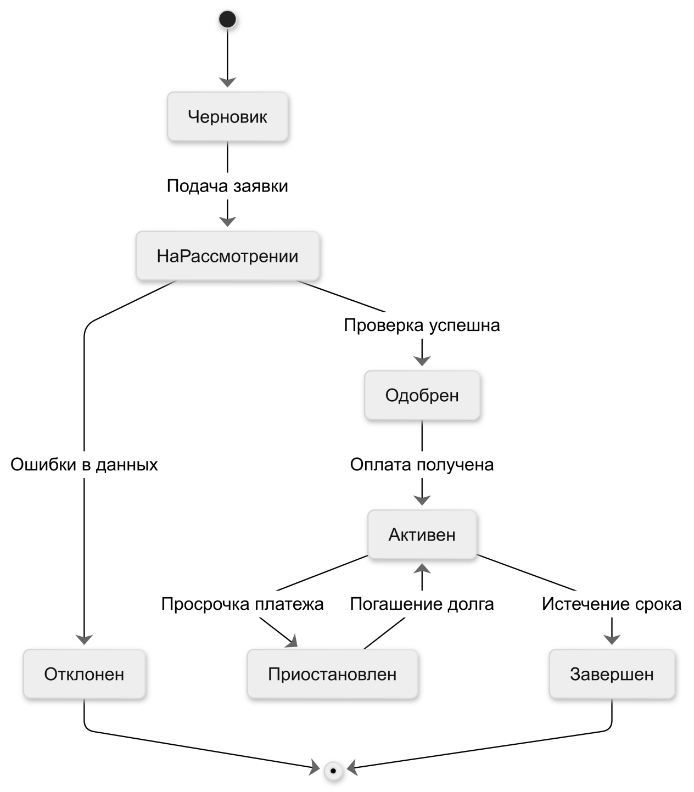

**Ключевые состояния:**

* Черновик – начальное заполнение данных.
* На рассмотрении – проверка менеджером.
* Активен – действующий договор с регулярными платежами.
* Приостановлен – нарушение условий договора.
* Завершен – окончание срока действия.

**4. Выводы**

1. Диаграмма деятельности отображает логическую последовательность операций при оформлении договора.
2. Диаграмма состояний демонстрирует жизненный цикл договора с переходами между статусами.
3. Для страховой компании важно:

* Четко регламентировать этапы обработки заявок (Activity Diagram).
* Контролировать смену статусов договора (State Machine Diagram).

**Инструменты**:

Для Activity Diagram: Visual Paradigm, Draw.io.

Для State Diagram: StarUML, PlantUML.

**5. Приложения**

Скриншоты диаграмм из UML-редакторов.

Пример кода для генерации диаграмм в Mermaid.js.

Преподаватель: ___________ /ФИО/

Оценка: _______

Дата: «_» ________ 20 г.